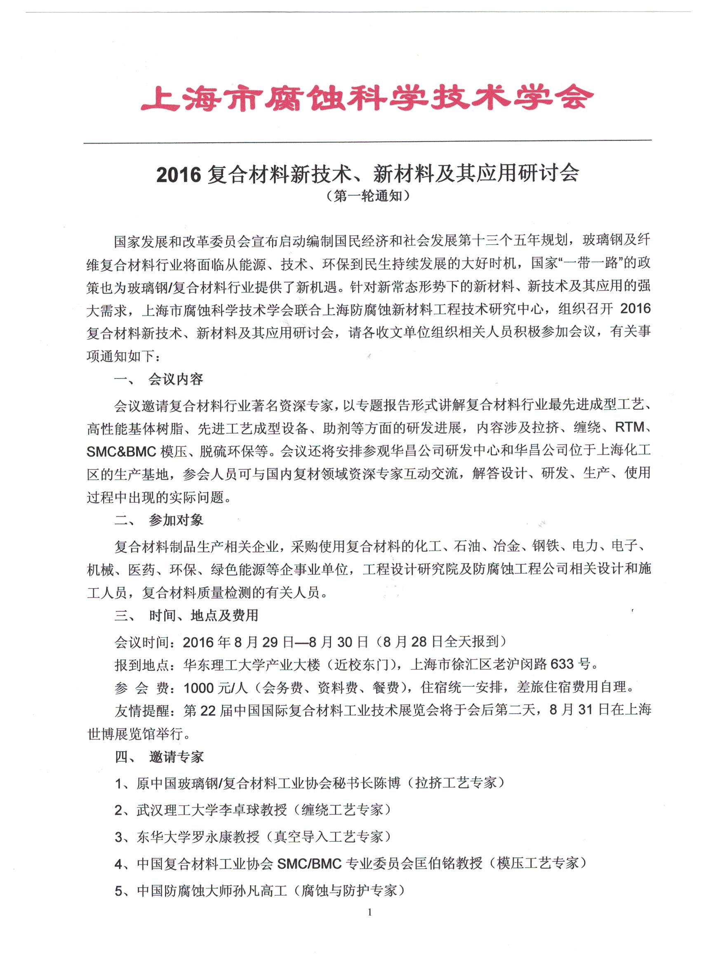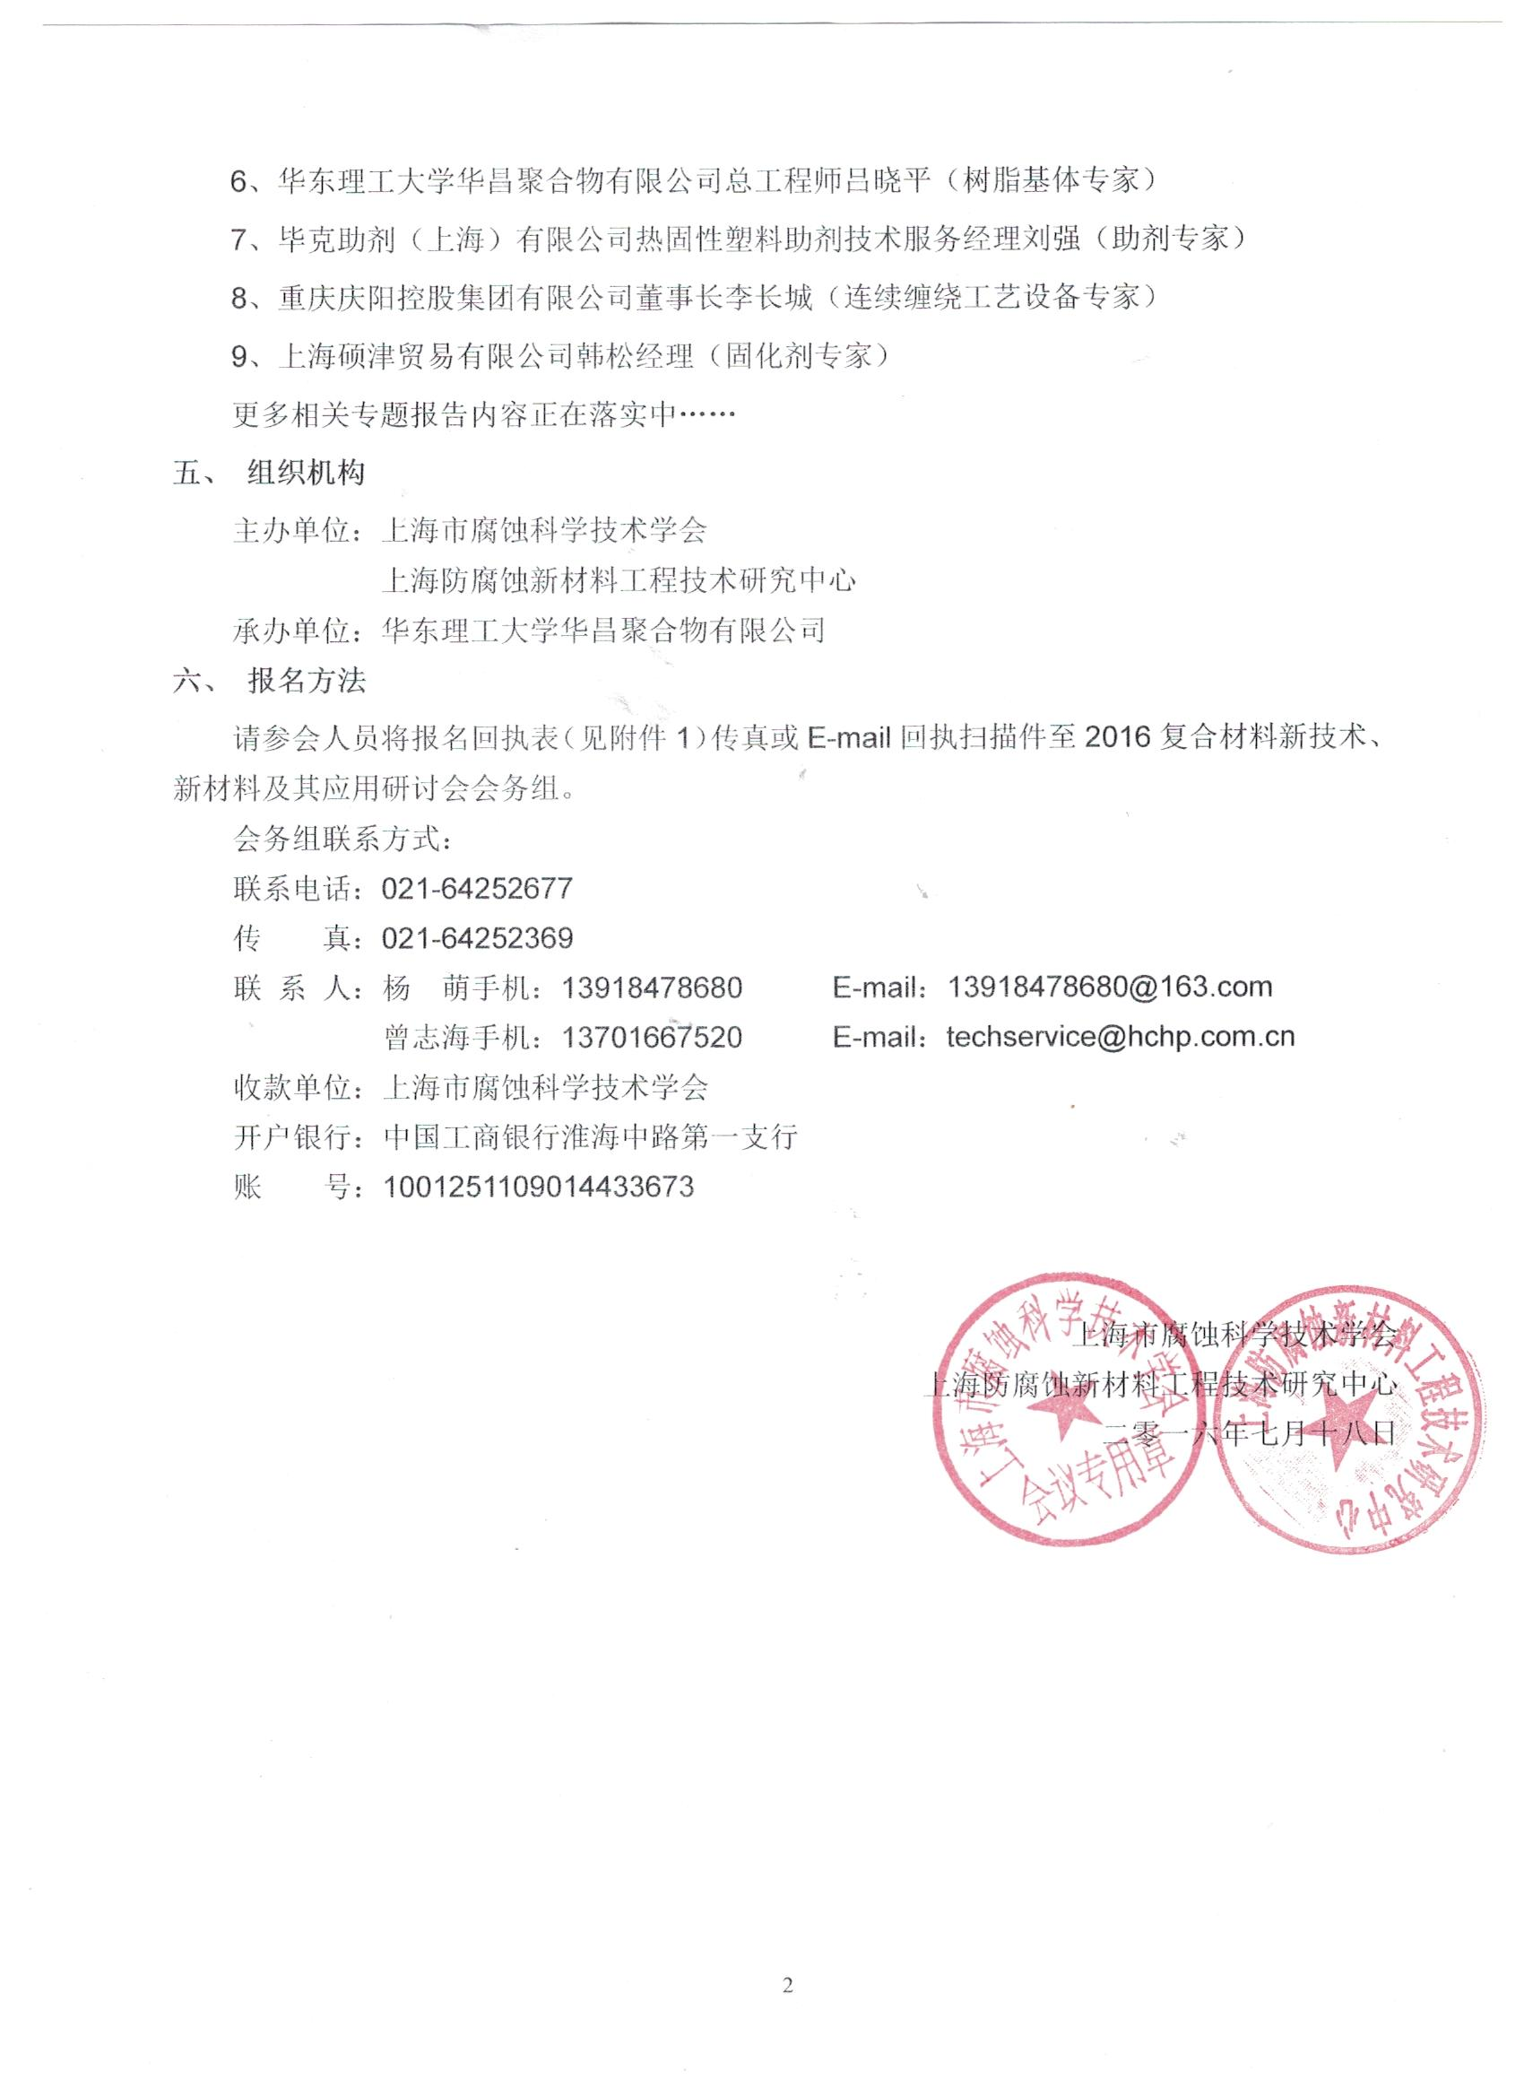

**附件1**

**2016复合材料新技术、新材料及其应用研讨会回执表**

经研究，我单位选派下列同志参加会议：（加盖单位公章）

|  |  |  |  |  |  |
| --- | --- | --- | --- | --- | --- |
| 单位名称 |  | | | | |
| 地址 |  | | | | |
| 联系人 |  | | 联系电话/传真 |  | |
| 参会人员姓名 | | 性别 | 部门/职务 | 电话/传真 | 手机 |
|  | |  |  |  |  |
|  | |  |  |  |  |
|  | |  |  |  |  |
|  | |  |  |  |  |
|  | |  |  |  |  |
|  | |  |  |  |  |
| 总参会人数（）人 | | | 住宿：🞎是🞎否🞎单间🞎标间 | | |

备注：此表复制有效。请各收文单位根据实际情况转发下属单位。